Colegiul Național „Emanuil Gojdu”

**Lucrare pentru obținerea**

**atestatului la Informatică**

**Treasure Knight**

Candidat Profesor coordonator Andrei-Alex KOVACS Corina Ioana LUNCAN

Oradea

2020

**Introducere**

Jocurile de puzzle se concentrează pe provocări logice și conceptuale. În timp ce multe jocuri de acțiune și jocuri de aventură includ elemente de puzzle în proiectarea nivelului, un adevărat joc de puzzle se concentrează pe rezolvarea puzzle-ului ca activitate principală a jocului.

În loc să prezinte o colecție aleatorie de puzzle-uri de rezolvat, jocurile de puzzle oferă, de obicei, o serie de puzzle-uri aferente, care sunt o variație pe o singură temă. Această temă ar putea implica recunoașterea modelului, logică sau înțelegerea unui proces. Aceste jocuri au de obicei un set de reguli, în care jucătorii manipulează piese de joc pe o grilă, rețea sau alt spațiu de interacțiune. Jucătorii trebuie să dezlege indicii pentru a obține o anumită condiție de victorie, care le va permite apoi să treacă la nivelul următor. Finalizarea fiecărui puzzle va duce de obicei la o provocare mai dificilă.

Există o mare varietate de tipuri de jocuri de puzzle. Unii furnizează jucătorului un sortiment aleatoriu de blocuri sau piese pe care trebuie să le organizeze în mod corect. Alții prezintă o tablă de joc sau piese prestabilite și provoacă jucătorul să rezolve puzzle-ul prin atingerea unui obiectiv.

Un joc de fizică este un tip de joc video puzzle logic în care jucătorul trebuie să folosească fizica și mediul jocului pentru a completa fiecare puzzle. Jocurile de fizică folosesc fizica consistentă pentru a face jocurile mai provocatoare. Genul este deosebit de popular în jocurile flash online și jocurile mobile. Educatorii au folosit aceste jocuri pentru a demonstra principiile fizicii.

**Scopul jocului**

Scopul jocului “Treasure Knight” este simplu, trebuie ca eroul nostru Asriel, cavalerul în armură albastră, să ajungă la cufăr pentru a continua la următorul nivel. Cu fiecare nivel pe care jucătorul îl avansează, cu atât devin și puzzle-urile mai dificile. Când dificultatea jocului crește, jucătorul este nevoit să descifreze puzzle-uri care se folosesc de modul în care este construită lumea. Mai exact, jucătorul trebuie să ocolească pereții, să colecteze chei, să deschida uși și să găsească drumul corect pentru a ajunge la cufăr.

**Modele jocului**

 - Asriel, personajul pe care îl controlează jucătorul (de notat este coliziunea personajului cu lumea jocului, doar centrul personajului este afectat de coliziune)

 - cufărul la care jucătorul trebuie să ajungă cu Asriel pentru a avansa la următorul nivel

 -unitatea “goală” prin care jucătorul poate să treacă cu Asriel

 - peretele prin care jucătorul nu poate să treacă cu Asriel

 - ușa prin care jucătorul nu poate să treacă cu Asriel decât dacă acesta deține o cheie

 - cheie necesară pentru a deschide o ușă



- mesajul întâmpinat pe ecran la găsirea cufărului

**Fizica și logica jocului**

Jocul „Treasure Knight” este scris în limbajul de programare Javascript. Am ales acest limbaj pentru compatibilitatea jocului, acesta rulează pe toate browserurile web precum: Internet Explorer, Chrome, Firefox.

Limbajul Javascript permite crearea unei planșe numite „canvas” cu o dimensiune specificată pe care utilizatorul poate desena puncte, linii, cercuri, până la imagini.

var canvas, ctx;

    canvas = document.getElementById("gameCanvas");

    ctx = canvas.getContext("2d");

Jocul „Treasure Knight”se folosește această funcție pentru a diferite modele și personaje. Modul prin care acest lucru este reușit este prin „desenarea” pe planșa canvas a imaginilor/modelelor la coordonate specificate la fiecare, de 30 de ori în fiecare secundă pentru a se sincroniza cu viteza ochiului uman.

ctx.drawImage(img, x, y)

setInterval(update, 1000 / FPS);

Odată desenate imaginile pe plansă, i se atașează imaginii personajului principal Asriel controale direcționale care îi schimbă coordonatele (x, y) astfel încât să simuleze că acesta se mișcă în aceeași direcție.

this.speedX *= this.friction;

        this.speedY *= this.friction;

nextX += this.speedX;

        nextY += this.speedY;

player.SetupInput(37, 38, 39, 40)

SetupInput = function (left, up, right, down) {

        this.input.left = left;

        this.input.up = up;

        this.input.right = right;

        this.input.down = down;

    }

Fiecare obiect are un cod specific iar în funcție de acest cod, personajul interacționează diferit cu lumea jocului.

type: {

        empty: { code: 0, file: "empty.png" },

        wall: { code: 1, file: "wall.png" },

        playerLocation: { code: 2 },

        chest: { code: 3, file: "chest.png", transparency: true },

        key: { code: 4, file: "key.png", transparency: true },

        door: { code: 5, file: "door.png", transparency: true }

    },

Jocul utilizează aceste coduri specifice pentru a citi un vector de numere pentru a descifra coordonatele și tipul fiecărui tip de bloc prezent în canvas

        if (blockType.transparency == true)

            ctx.drawImage(block.type.empty.img, blockX, blockY);

        ctx.drawImage(blockType.img, blockX + (block.w - blockType.img.width) / 2, blockY + (block.h - blockType.img.height) / 2);

După ce personajului îi sunt atașate imaginea, controalele și fiecare tip de coliziune este atașat mapei jocui, personajului îi este atașată logica coliziunii între obiecte.

var playerblockCol = Math.floor(nextX / block.w);

        var playerblockRow = Math.floor(nextY / block.h);

        if (playerblockCol >= 0 && playerblockCol < block.col &&

            playerblockRow >= 0 && playerblockRow < block.row) {

...

else if (blockTypeHere != block.type.empty.code) {

                this.CollisionKnockback(playerblockCol, playerblockRow);

            }

else {

                player.x = nextX;

                player.y = nextY;

            }

**Nivelurile jocului**

**Nivelul 1**

Primul nivel este menit să ajute jucătorul în a deveni familiar cu controalele de bază ale personajului Asriel, mai exact tastele „↑” – pentru a merge în nord, „→” – pentru la est, „↓” – pentru a merge la sud și „←” pentru a merge la vest.

Jucătorul trebuie să se folosească de taste pentru a ajunge la cufăr și a trece la nivelul următor.

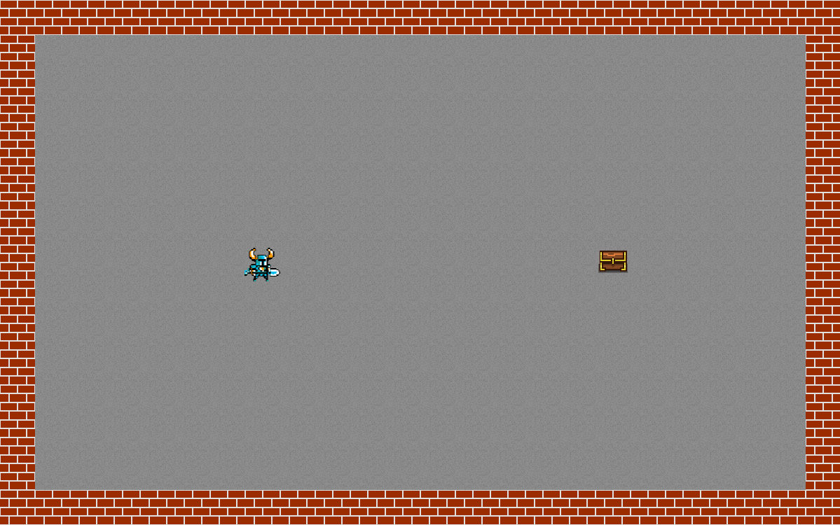

**Nivelul 2**

Nivelul al 2-lea continuă să ajute la familiarizarea jucătorului cu mediul jocului. În drumul spre cufăr au fost plasate pereți prin care jucătorul nu poate să treacă, astfel că jucătorul este nevoit să ocolească pereții cu ajutorul controalelor pentru a ajunge la cufăr.

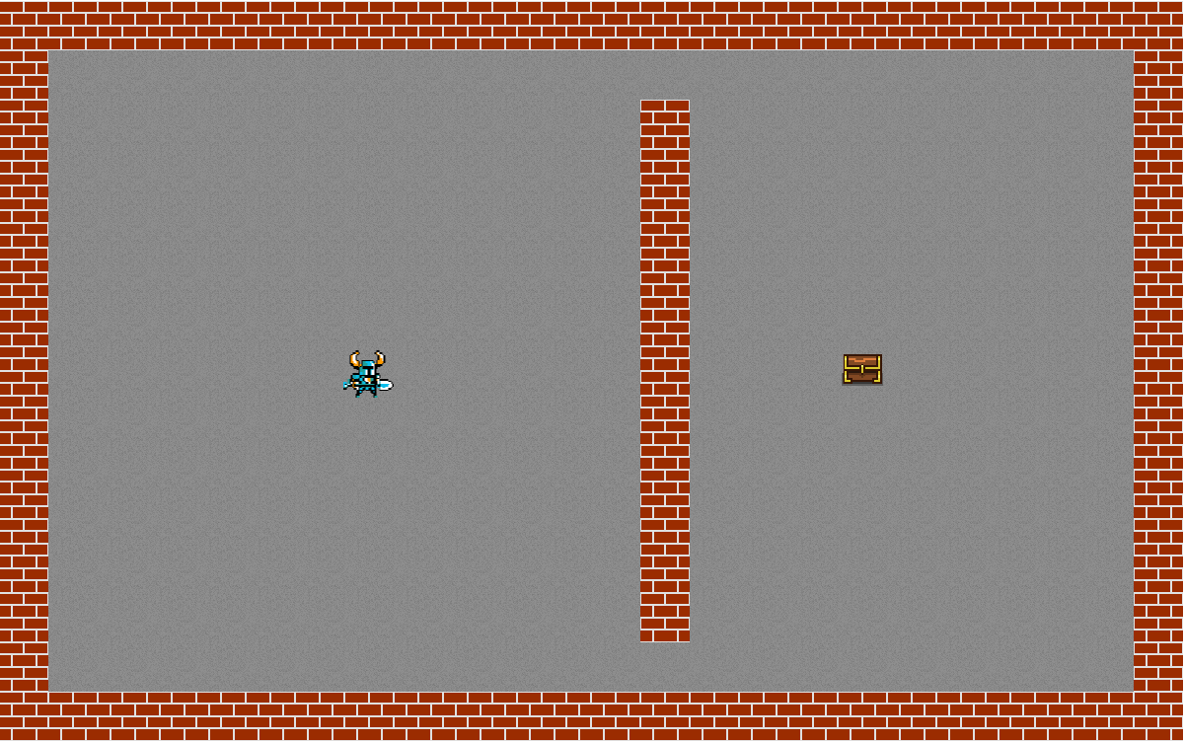

**Nivelul 3**

Nivelul al 3-lea este asemănător nivelului 2 doar că sunt introduse noi metode de a interacționa cu lumea jocului. Nivelul 3 introduce ușile ca metodă de blocare a drumului. Ușile pot fi deschide doar cu ajutorul cheilor, chei pe care Asriel trebuie să le colecteze pentru a deschide ușile și a completa obiectivul jocului. Pentru a colecta o cheie, jucătorul trebuie să-l ghideze pe Asriel către imaginea în formă de cheie aurie, moment după care cheia va dispărea și va putea fi utilizată pentru a deschide oricare dintre uși.

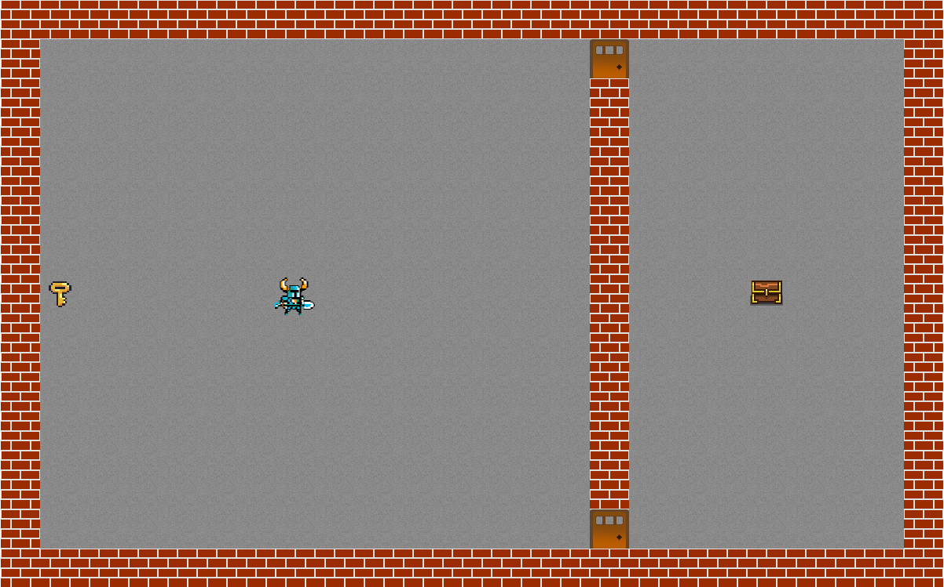

**Nivelul 4**

Nivelul 4 pune o provocare mai dificilă jucătorului. Acesta trebuie să îl ghideze pe Asriel în a colecta cheia disponibilă dar trebuie să deschidă ușa corectă(din partea vestică) pentru a continua la nivelul următor. În caz că Asriel deschide ușa greșită jucătorul nu mai poate avansa la următorul nivel și este nevoit să înceapă tot jocul de la început prin reîmprospătarea paginii web.

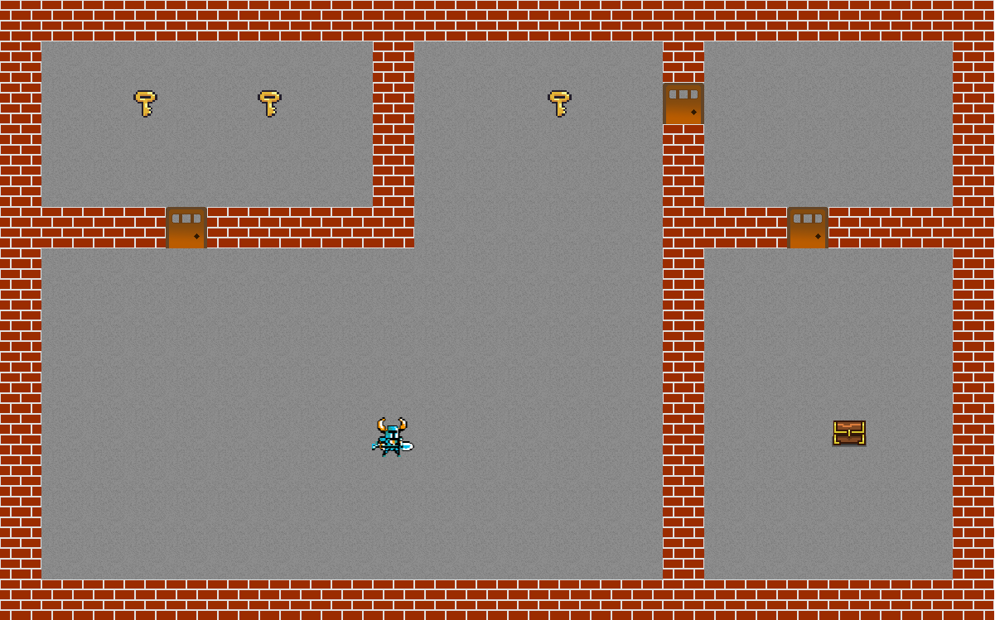

**Nivelul 5**

Nivelul 5 este ultimul nivel în care jucătorul trebuie să se folosească tot ce i-a fost prezentat pentru a câștiga jocul. Jucătorul trebuie să-l ghideze pe Asriel pe drumul corect pentru a deschide ușile astfel încât să obțină 3 chei pentru deschiderea setului de uși care duce la comoară. Odată ce jucătorul reușește să descifreze puzzle-ul și să ajungă la comoară, nivelurile jocului sunt reluate de la început (nivelul 1). În caz că Asriel deschide ușa greșită jucătorul nu mai poate continua și este nevoit să înceapă tot jocul de la început prin reîmprospătarea paginii web.

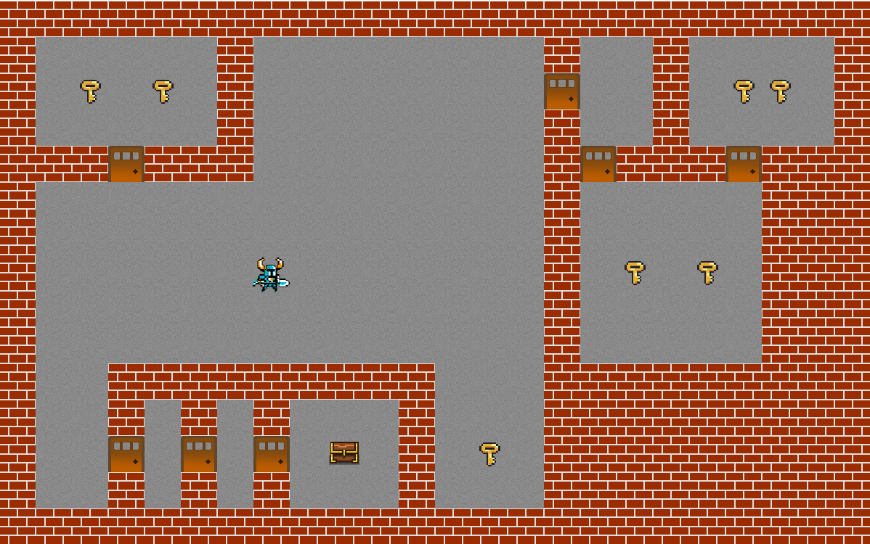

**Îmbunătățiri ce pot fi aduse jocului**

* Integrarea unui contor de chei care permite jucătorului să vadă câte chei are la un moment dat pentru ca jucătorul să nu mai fie nevoit să rețină câte chei deține
* Integrarea unui sistem care redimensionează jocului astfel încât jocul să fie afișat la rezoluția personalizată pe care o dorește jucătorul
* Introducerea a mai multe nivele mai grele care pun la încercare abilitățile de descifrare ale jucătorului
* Modele diferite și personalizate ale caracterului principal Asriel, blocurie diferite care se schimbă odată cu nivelul jocului (drumuri verzi de frunze, drumuri albastre de apă, diferite culori de pereți)
* Metode noi de a interacționa cu lumea precum: diferite tipuri de chei care deschid o ușă de o anumită culoare, blocuri pe care Asriel le poate împinge, inamici care trebuie evitați
* Remodelarea fizicii personajului Asriel prin adăugarea de sprite-uri sugestive pentru mișcarea acestuia
* Corectarea fizicii pentru coliziunea colțurilor și coliziunea întregului personaj cu lumea jocului
* Crearea unei povești sugestive pentru a captiva atenția jucătorului

**Bibliografie**

<https://www.udemy.com/course/how-to-program-games/>

<https://www.udemy.com/course/the-complete-javascript-course/>

<https://www.w3schools.com/js/>

Tile based game development in Javascript -https://www.youtube.com/watch?v=txUvD5_ROIU

# Create a Platformer Game with JavaScript - Full Tutorial -

https://www.youtube.com/watch?v=w-OKdSHRlfA